Учиться надо весело,чтоб хорошо учиться.
Задача, конечно, не слишком простая:
Играя учить и учиться играя.
Но если с учебой сложить развлеченье,
То праздником станет любое ученье.
Состаяние знаний учеников средней школы по математике в настоящее время нельзя считать вполне удовлетворительным. Несмотря на значительное время, отведенное учебным планом изучению матеиматики, знания по ней все же остаются подчас формальными и быстро выветриваются из памяти обучающихся.
Многие выпускники на государственном экзамене итоговой аттестатии показывают силу своей памяти, а не живую активно работающую мысль. Школа должна обучать – это задача главная, первостепенная. Но, по моему глубокому убеждению, процесс приобретения знаний не может определять ее основную функцию. Учителя должны прийти на помощь подростку более всего в том, в чем он особенно уязвим и беспомощен. Они должны укреплять его интелектуальные силы, а, следовательно, охранять источник его творческой энергии. Иначе, выйдя за стены школы обучающиеся обнаружат: то, что важно в школе, не совпадает с тем, что нужно в жизни.
Ребенок до поступления в школу сам, опираясь на свой жизненный опыт, решал проблемы, применяя свой разум. Были слезы,капризы, огорчения, но никогда абсурдность не составляла образ жизни. В школе ребенокобнаруживает, что мозг нужен для запоминания, а не для реализации своей идеи, удовлетворения интереса. Одни приспосабливаются, другие теряют веру в успех. Очевидно, что необходимо коренное изменение методики обучения, создание новой структуры учебника и урока.В существующей практике обучения учителя математики большей частью ограничиваются формированием навыков решения упражнений, задач. В познавательном отношении важен и процесс составления упражнений,задач , тождеств, неравенств. Этот процесс богат своеобразными синтетическими ходами мысли недоступными при решении заданий.
Учителя обучая математике должны учить своих учеников жизни, развивать творческую энергию и креативность мышления. Иногда от учителя, который должен провести открытый урок, случается слышать следующее: «Я не собираюсь ничего выдумывать, буду проводить обычный урок!» А каков он обычный урок?... Я глубоко убеждена, что в среднем звене главная задача учителя возбудить в обучающихся увлеченность математикой. А поэтому надо стремиться «расцвечивать» прямую научную информацию. Учитель не должен пренебрегать разнообразными приемами образно-эмоционального аккомпанимента. Впечатляемость урока помогает глубоко и осознанно овладеть большим количеством математических понятий, определений. Каждый урок должен включать элементы игры.
Игру не надо путать с забавой, не следует рассматривать ее как деятельность, доставляющую удовольствие ради удовольствия. На дидактическую игру нужно смотреть как на вид преобразующей творческой деятельности. Многие учителя ис пользуют игру лишь на занятиях маиематическог кружка, при проведении математических вечеров. Между тем опытные учителя выступают за привлечение в учебный процесс элементов игры. Игра обладает образовательной, развивающей и воспитывающей функциями. В процессе игры у детей вырабатывается привычка сосредотачиваться, мыслить самостоятельно, развивается внимание, стремление к знаниям. Увлекшись, дети не замечают, что учатся, познают новое, запоминают, оирентируются в необычных ситуациях, пополняют запас представлений, понятий, развивают фонтазию. Во время игры дети внимательны, сосредоточены,дисциплинированны.
Использование игровых ситуаций, отнюдь, не дает обучающимся овладеть математикой легко и счастливо, но дает возможность поддержать интерес, испытать и осознать притягательные стороны математики, ее возможности в совершенствовании умственных способностей, учит преодолевать трудности.
Увеличение умственной нагрузки на уроках математики заставляет задуматься над тем, как поддержать у обучающихся интерес к изучаемому материалу, активность на протяжении всего урока. Этот особенно важно в подрастковом возрасте, когда формируются, а иногда и только определяются постоянные интересы и склонности к тому или иному предмету. Именно в этот период нужно стремиться раскрыть притягательные стороны математики. Надо позаботиться о том, чтобы на уроках каждый ученик работал активно и увлеченно, и использовать это как отправную точку для возникновения и развития любознательности, глубокого познавательного интереса.
Создание и режиссура дидактических игр требует повышенного методического и профессионального иастерства, времени. Но результат стоит затрат.
Классифицируя математические игры в зависимости от игровой цели, можно выделить 3 типа игр:
- творческие игры;
- игры с раздаточным материалом;
- игры - соревнования.
Привожу некоторые примеры использования дидактических игр на уроках математики в 5-6 классах.
Игра «Соревнование художников»
На доске записаны координаты точек: (0;0),(-1;1),(-3;1),(-2;3),(-3;3),(-4;6),(0;8),(2;5),(2;11),(6;10),(3;9),(4;5),(3;0),(2;0),(1;-7),(3;-8),(0;-8),(0;0).
Отметить на координатной плоскости каждую точку и соединить с предыдущей отрезком. Результат – определенный рисунок.
Эту игру можно провести с обратным заданием: нарисовать самим любой рисунок, имеющий конфигурацию ломаной и записать координаты вершин.
Эта игра очень нравится учащимся.
Игра «Морской бой»
Эти игры развивают внимание, наблюдательность, сообразительность, ученики быстрее усваивают и убеждаются, что положение точки на плоскости определяется с помощью двух её координат.
Игра «Математическое лото»

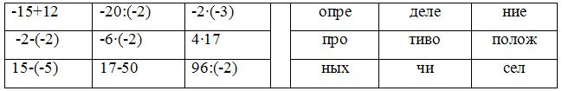
Каждому ученику выдается конверт, в котором 1 большая карта с заданиями и маленькие, их больше, чем заданий. На маленьких – результаты вычислений. Ученик должен выполнить задание на большой карте и накрыть его ответом (результатом его вычислений). После выполнения всех заданий ученик переворачивает маленькие карточки и получает задание (если верно выполнены все вычисления). Например: определение целых чисел, правило сравнения, правило сложения, вычисление, деление, умножения целых чисел и др. Затем ученики выполняют полученные задания.
Игра «Магические квадраты»
А) В клетки квадрата записать такие числа, чтобы сумма чисел по любой вертикали, горизонтали была равна 0.

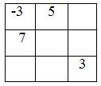
Б) Записать в клетки квадрата числа -1; 2; -3; -4; 5; -6; -7; 8; -9 так, чтобы произведение по любой диагонали, вертикали, горизонтали было равно положительному числу.
Игра «Забег по кругу»

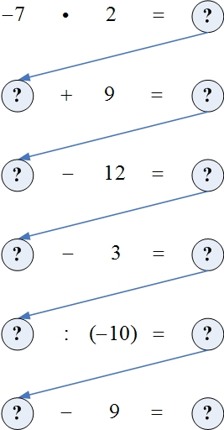

На доске записана цепочка примеров, которые нужно выполнить строго по указанию стрелки. При правильном выполнении заданий получают первое число цепочки.
Эти игры помогают усвоить все действия с целыми числами,оттачивают вычислительные навыки, сообразительность, внимательность.
Игра «Цветочек»
В листе цветка помещается дробь, которую нужно сложить, умножить, разделить, вычесть. Дроби, с которыми нужно произвести эти действия, записаны на лепестках цветка.

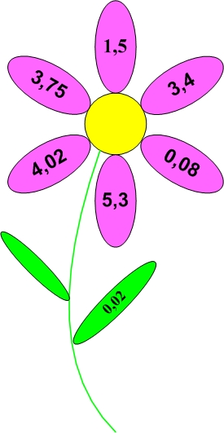
1) 1,5 ∙ 0,02 2) 3,75 ∙ 0,02 3) 3,4 : 0,02 4) 0,08 + 0,02 5) 4,02 + 0,02 6) 5,3 – 0,02
После того, когда ученики выполнят указанные действия, рисует на доске такой же цветок тот, кто первым выполняет все вычисления, только в лепестках пишет результаты вычислений.
Игра «Лучший счетчик»
Класс делится на три команды. Каждая выбирает «счетчика», который будет защищать свою команду. Примеры «счетчику» задают члены других команд до тех пор, пока он не собьется. Затем его сменяет «счетчик» другой команды. За каждый правильный ответ 1 очко. Побеждает команда, которая набрала больше очков. Условие игры – отвечать на вопросы быстро.
Игра «Индивидуальное лото»

В специальном конверте учащимся предлагается набор карточек. Обычно их больше, чем ответов на большой карте, которая тоже вложена в конверт. Например, на большой карте нарисовано 6 прямоугольников, а у ученика 7-8 карточек таких же размеров с записанными на них упражнениями. Ученик достает из конверта карточку, решает пример и накрывает ею соответствующий ответ. Карточки накладываются лицевой стороной вниз. Если все правильно, то обратные стороны наложенных карточек составляют какой-то условный шифр: рисунок, чертеж, букву. Эта игра способствует развитию интереса у учащихся. Ребят заинтересовывает, что получится при решении примеров.

